Negamax és Átlagoló AI Komponens
1. Komponens leírása
Az AI komponens valósítja meg a gépi játékost. Az emberi játékos lépéseire ragálva egy ideiglenes állapotfát épt fel, melyhez pontokat rendel. A következő lépés kijelölése a negamax algoritmust használva megy végbe: az ellenfél szintjén lévő állások pontszámait megszorozzuk -1-gyel, majd a fában felfelé haladva vesszük az állapotok -1-szeresének a maximumát. Az átlagoló kiértékelést megvalósító komponens nagy mértékben hasonlít a negamaxoshoz, a különbségeket a 4. fejezet emeli ki.
2. Komponens specifikáció
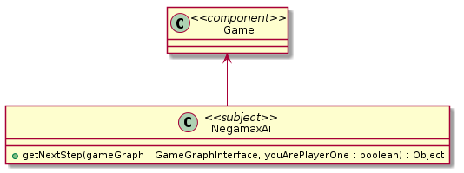
2.1. Komponens strukturális modellje

A komponens az AI következő lépését határozza meg a getNextStep meghívásán keresztül.
2.2 Funkcionális modell
2.2.1. getNextStep metódus
Név | getNextStep
Leírás | A paraméterül kapott GameGraphInterface-t felhasználva meghatározza az AI játékos következő lépését.
Megkötések | Nincs
Paraméterek | GameGraphInterface – a játékállások és pontszámok közlése  youArePlayerOne – igaz, ha az AI az első játékos
Visszatérési érték | A következő játéklépés, melyet az AI algoritmus határoz meg.
Szignálok | Nincs
Adatbeolvasás | A GameGraphInterface-en keresztül:  - Aktuális játékállás  - Lehetséges további játékállások  - Játékálláshoz rendelt pontszám
Állapotváltozás | Nincs
Szabályok | Nincs
Előfeltétel | Nincs
Eredmény | Az AI által meghatározott következő játékállás

2.3. Viselkedési modell
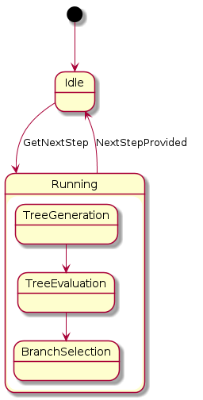
A komponens alaphelyzetben az „Idle” állapotban van. Ide akkor kerül, amikor a keretrendszer példányostja az osztályt. Mivel közvetlen, belső állapotot nem tárol az osztálypéldány, ezért a program futása alatt mindössze egyetlen példány létezik belőle. Idle állapotból Running-ba kerül, amikor a Game komponens meghívja a getNextStep metódust. Az al-állapotgép a kiértékelő algoritmus különböző állapotait jeleníti meg, köztük nincsenek események, egyik lépés a másik után közvetlenül bekövetkezik.

3. Komponens realizálás
3.1 Strukturális modell realizálása
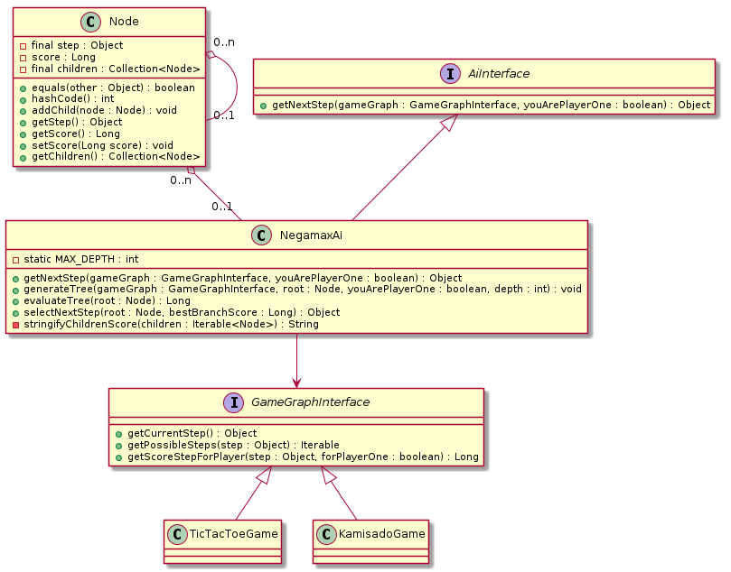

A NegamaxAi osztály az AiInterface-t implementálja. Ez segítségével nyújt szolgáltatásokat a Game komponensnek. A kötelezően implementálandó getNextStep metóduson kívül publikusan deklarálja a generateTree-t, evaluateTree-t es selectNextStep-et, hogy A JUnit által egyenként tesztelhetőek legyenek. Ezek a függvények reprezentálják a kiértékelő algoritmus különböző lépéseit. Egy belső „Node” osztályt használva első lépésben felépíti a játékállás-fát, a MAX_DEPTH statikus konstans által definiált mélységig. A komponens közvetlenül kapcsolódik a GameGraphInterface-en keresztül a Game komponenshez, mely segítségével a lehetséges játékállásokat és az azokhoz rendelt pontszámokat kéri el.

3.2. Funkcionális modell realizálása
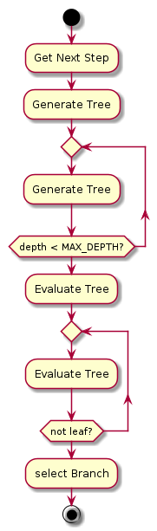

A következő játéklépés meghatározásának lépései láthatóak a fenti ábrán. A Generate Tree és az Evaluate Tree rekurzív algoritmusok. Az első addig építi a fát, ameddig nem éri el a meghatározott mélységet, melyet a MAX_DEPTH statikus változó ad meg. A csúcsokhoz rendelt pontszámot az ellenfél szintjein negálja. A második pedig addig a mélységig fut, amég nem ér el egy levélig. A levél GameGraphInterface által meghatározott értékét adja vissza. Az egyel fentebbi lépésben az algoritmus megkeresi ezek közül a maximális értékű pontszámot és azt adja vissza. Ez így folytatódik a többi szinten is visszafele lépve. A nem levél csúcsokhoz rendelt pontszám frissül a maximalizált értékkel. Legvégül a kapott legmagasabb pontszám alapján kiválasztja a megfelelő ágat, mely meghatározza az AI következő lépését. Ezt adja vissza a Game komponensnek, mely életbe lépteti az új játék állapotot.
3.3. Viselkedési modell realizálás
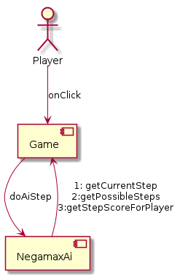
A játékos megteszi a következő lépését, melyet realizál a Game komponens. Ezt követően, ha a másik játékos AI, a Game komponens a getNextStep metóduson keresztül elkéri az AI következő lépését. Itt a GameGraphInterface-t használva a Game komponenstől az aktuális állapot, a lehetséges állapotok és az állapotokhoz rendelt pontszámot kéri el, melyeket felhasználva meghatározza a következő lépést.
4. Az áltagoló kiértékelés
A különbségek következnek, melyekben az átlagoló kiértékelést megvalósító AvgAi különbözik a fent lerírtaktól.

4.1. Strukturális modell realizálása
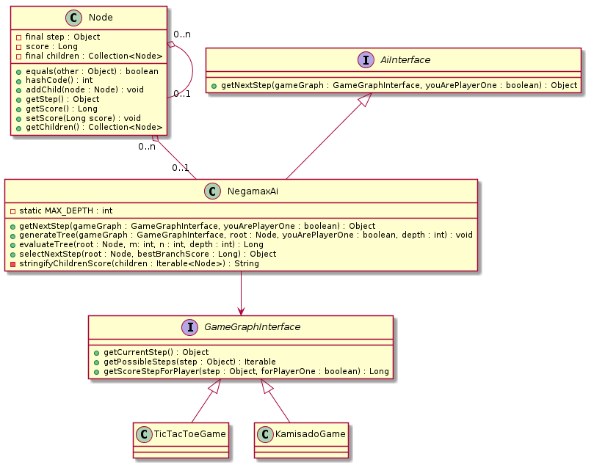
Az egyetlen különbség a negamax strukturális modelljéhez képest az, hogy az „evaluateTree” függvény kibővül néhány új paraméterrel. A „depth”-re azért van szükség, mert az ellenfél szintjein lévő pontszámok minimumát, még a többin maximumát kell megkeresni. Az „m” a mintába vett maximum értékek számát határozza meg, az „n” a minimum értékek számát.
4.2. Funkcionális modell realizálása
Az algoritmus főbb elemei ugyanazok, mint a negamax esetében, de a kivitelezés különbözik. A fa létrehozásakor amikor pontszámokat kapjuk meg, nem negálunk egyik szinten sem, hanem a kapott érték kerül tárolásra. Az evaluteTree függvényben a depth változót felhasználva átlagolja vagy az „m” legnagyobb, vagy az „n” legkisebb értéket attól függően, hogy a saját vagy az ellenfél játékállásainak kiértékelése történik az adott szinten.

